АКЦИЯ «Никто не забыт»
В Иловлинском муниципальном районе она проведена в рамках мероприятий по подготовке к 75-и летию Сталинградской битвы.
Организаторы акции:
ТОС «Будёновский » Иловлинского городского поселения; МБОУ ДО Центр детского творчества Иловлинского муниципального района;
Цетр культуры и спорта Иловлинского городского поселения;
Краеведческий музей Иловлинского муниципального района;
другие учреждения и общественные организации.
В акции приняли участие дети Великой Отечественной войны, узники Кисляковского концлагеря, активисты патриотического объединения ЦДТ Иловлинского муниципального района под руководством Авиловой И.В.
На предварительном этапе была изучена история хутора Кисляковский, в том числе этап, связанный с размещением оккупационными немецкими войсками в хуторе концентрационного лагеря.
8 июня 2017 года состоялся выезд 20 участников похода на территорию Трёхостровского сельского поселения на место расположения Кисялковского концлагеря местного значения.
Участников мероприятия транспортом обеспечил Центр культуры и спорта Иловлинского городского поселения (Мелихов М.А.). Экскурсионное сопровождение организовано Краеведческим музеем Иловлинского муниципального района (Чекунов Г.Е.).
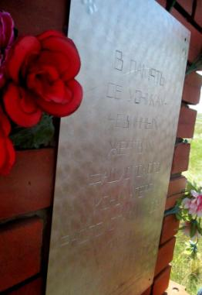
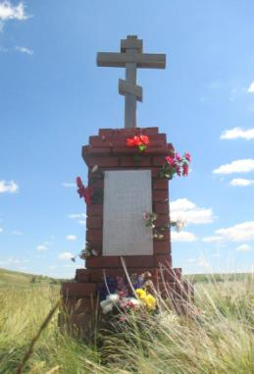

По пути следования, с учётом того, что 2017 год объявлен годом ЭКОЛОГИИ, группа школьников вела фото съёмку и провела мониторинговые наблюдения обширных природных участков Малой излучины Дона, на которой с 2001 года располагается Природный парк «Донской».
Инициатор акции ТОС «Будёновский» (председатель Гурова Т.В.) к участию в акции привлекла ветеранов Глазкову Галину Владимировну, Абросимову Галину Васильевну, которые родились в хуторе Хлебный, были в оккупации, в том числе были узниками этого концлагеря.
К акции присоединилась старожил станицы Трёхостровской бывшая узник концлагеря Самохвалова (Бородина) Клавдия Ильинична 1925 года рождения, тоже уроженка Хутора Хлебный.
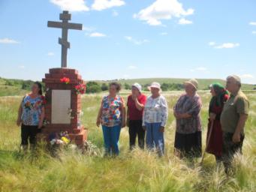
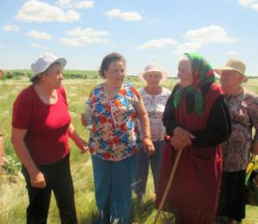

Хутор Кисляковский, в котором располагался с конца августа 1942 года по ноябрь 1943 года концлагерь, распался в пятидесятые годы.
В период Сталинградской битвы в огромной Кисляковской балке была главная интендантская база 6-й немецкой полевой армии. Сюда немцы доставляли автотранспортом снаряды, продовольствие, медикаменты, топливо, обмундирование. После распределения и сортировки отправляли на передовую в Сталинград.
Узников концлагеря до 100 военнопленных красноармейцев и чуть более мирных жителей использовали для разгрузо-погрузочных работ.
Для мирных жителей здесь была перевалочная база перед отправкой в глубь оккупированной территории, в город Белая Калитва. Режим содержания мирных жителей был менее жёстким чем по отношению к нашим советским солдатам, которые здесь часто умирали от голода, жажды и непосильного труда.
На месте расположения концлагеря директор музея Чекунов Г.Е. рассказал событиях связанных с периодом Сталинградской битвы.
Своими воспоминаниями поделилась Самохвалова К.И. , которой тогда было 16 лет.
Участники акции провели митинг, возложили цветы к памятному знаку. В память о погибших здесь воинах была объявлена минута молчания.
Учащиеся ЦДТ Иловлинского муниципального района показали литературно-музыкальный монтаж по тематике Великой Отечественной войны
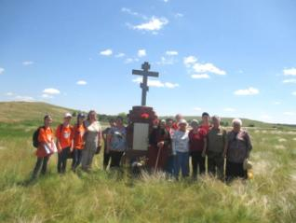
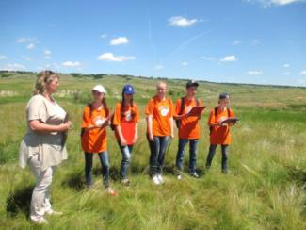

Участники мероприятия совершили экскурсию по природному парку Донской, посетили интересные объекты-достопримечательности парка: «Румын гору» и «Огневище –Светилище».
Они также побывали в живописном уголке на месте бывшего расположения хутора Хлебный, который в числе других малых населённых пунктов Задонья распался в середине 60-х годов.
Ветераны, бывшие жители хутора поделились воспоминаниями о жизни хуторян, послевоенном времени в нашем крае.
Полученная информация пополняет собираемый в районе исторический материал для Энциклопедии Иловлинского района.
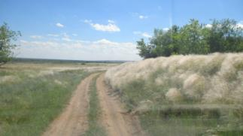
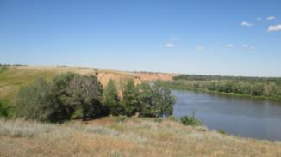

Подг: Гурова Т.В. – председатель ТОС «Будёновский» Иловлинского района
Волгоградской области
Чекунов Г.Е. – директор МБУ «Краеведческий музей Иловлинского
муниципального района» Волгоградской области
Тел: 8-644-67-528-81 E–mail: ilkraevmuz12@yandex.ru

